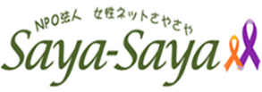

**びーらぶインストラクター養成講座**

**DVを受けた女性たちは心のの癒しや子どもたちとの関係で苦しんでいます。東京のNPO法人女性ネットSaya-Sayaが開発したDV被害を受けた女性とその子どものための心理教育プログラム「びーらぶプログラム」により、母親や子どもたちが傷付けられた自尊心を取り戻しています。全国でたくさんの母親と子どもが学んでいます。山口県でも令和2年度からびーらぶプログラムを実施しています。このプログラムを受講した子どもも母親も自尊心が高められるということを体験しています。このプログラムを実施するインストラクターになってみませんか。大変充実したプログラムです。**

**基礎編（22時間）ではびーらぶプログラムで必要な基礎知識であるDVについて深く学ぶことができます。海外の情報なども交えて学べます。応用編（母親プログラム12時間、子どもプログラム24時間）には基礎編を学ばれた方だけが参加できます。12回のびーらぶプログラムを実習しながら学ぶことができます。全講座を終了された方はインストラクターとして認定されます。インストラクターに認定された方は、2024年10月からの実際のびーらぶプログラムのインストラクターとして関わることも可能となります。**

* **申し込み方法・・・名前、住所、連絡先（個人メールアドレス、携帯電話番号）を記入の上[ysnw@joy.ocn.ne.jp](mailto:ysnw@joy.ocn.ne.jp)　電話0836-37-5601　に申し込んでください。**
* **基礎講座の締切・・・6月20日（木）　定員35名**（定員になり次第締め切らせていただきす。）

公益財団法人 山口きらめき財団

**1 びーらぶインストラクター養成講座　基礎編**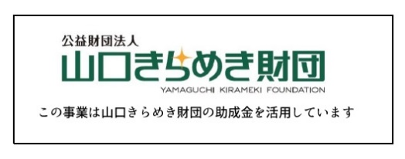

|  |  |
| --- | --- |
| **月　日** | **内　　容** |
| **7月14日（日）** | **開講、①抑圧理論　②性暴力　③DV** |
| **7月15日（月）** | **④トラウマ　⑤法律関係**  **⑥アドボカシー・クライシス** |
| **8月17日（土）** | **⑦危機介入　⑧子どもへの虐待**  **⑨高齢者・障がいを持つ人々** |
| **8月18日（日）** | **⑩加害者　⑪⑫多文化社会におけるDV　自己確認テスト　びーらぶ紹介・修了式** |

**＊10時～17時**

**＊会場（宇部市内）については申し込まれた方にお知らせします。**

**＊参加費　全講座で12,000円**

**＊別途テキスト代が要ります。**

**2びーらぶインストラクター養成講座応用編**

|  |  |
| --- | --- |
| **月　日** | **内　　容** |
| **8 月31日（土）** | **母親プログラム** |
| **9 月 1日（日）** | **母親プログラム** |
| **9 月15日（日）** | **子どもプログラム** |
| **9 月16日（月）** | **子どもプログラム** |
| **10月13日（日）** | **子どもプログラム** |
| **10月14日（日）** | **子どもプログラム、修了式** |



**＊10時～17時**

**＊会場（宇部市内）については申し込まれた方にお知らせします。**

**＊参加費　全講座で20,000円**

**＊別途テキスト代が要ります。**

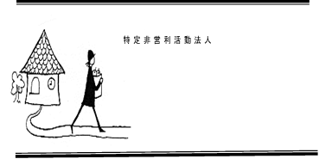

申込・問い合わせ　　NPO法人山口女性サポートネットワーク

Tel&fax(0836)37-5601　　e-mail ysnw@joy.ocn.ne.jp

